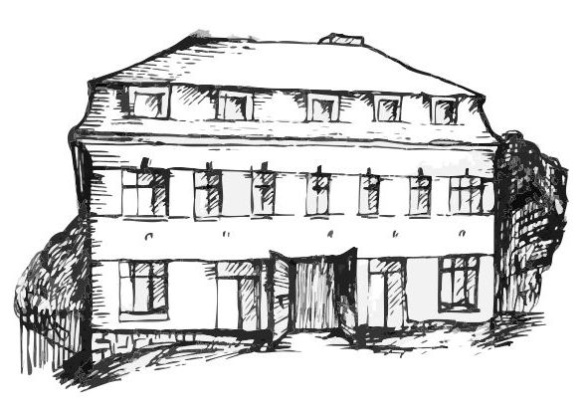 | Stacionář sv. Anežky České  Farní charita Beroun  Cajthamlova 169, 266 01 Beroun  Tel.: 311 613 612 | 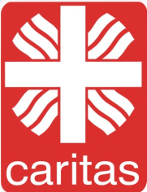
pondělí 25. 8. • 10,00 h – cvičení s míčky
• 10,30 h – kalendárium
• 11,30 h – co je nového, čtení tisku, křížovka
• 13,30 h – sportovní hry
úterý 26. 8. • 10,00 h – cvičení
• 10,30 h – malování na oblázky
• 11,30 h – co je nového, čtení tisku, křížovka
• 13,30 h – angličtina
• 13,30 h – Bingo + společenské hry
středa 27. 8. • 10,00 h – cvičení se stuhami
• 10,30 h – Vzpomínkové dopoledne na téma: Cestování ( vyprávění a prohlížení fotografií…)
• 13,30 h – výroba šperků
čtvrtek 28. 8. • 10,00 h – cvičení
• 10,30 h – hudební dopoledne
• 11,30 h – co je nového, čtení tisku, křížovka
• 13,30 h – kulinářské odpoledne (pečení …)
pátek 29. 8. • 10,00 h – cvičení s míčky
• 10,30 h – společenské hry
• 11,30 h – co je nového, čtení tisku, křížovka
• 13,30 h – Kavárnička (posezení u šálku kávy či čaje a povídání …)
Tučně zvýrazněné akce jsou určeny i pro seniory z veřejnosti.

